一‧選擇題60%(每題3分)
( )1.第四代電腦使用的電子元件是①電晶體 ②積體電路 ③超大型積體電路 。
( )2.下列那一項不是資訊科技帶來的負面影響？①濫用資訊科技從事犯罪行為 ②數位落差縮小社會差距
③沉迷網路造成人際關係疏離 。
( )3.①3C ②C2C ③EC 指的是電腦、通訊及消費性電子產品。
( )4.利用具有解碼軟體的手機，來拍攝行動條碼①AR ②QR ③VR code，即可解讀條碼的內容。
( )5.電腦的五大單元中，負責存放程式與資料的地方是①控制 ②算術/邏輯 ③記憶 單元。
( )6.①資料 ②位址 ③控制 匯流排是各單元間傳送資料或指令的通道。
( )7.市售個人電腦的CPU以①多核心 ②雙核心 ③單核心 為主；而伺服器專用機種則多半配有多個CPU。
( )8.個人電腦的記憶體規格，通常指的就是①ROM ②SRAM ③DRAM 的規格，須持續充電更新，儲存於 其內的資料才不會消失。
( )9.固態硬碟沒有馬達、讀寫頭等機械構造，而是以①隨機存取記憶體 ②快閃記憶體 ③唯讀記憶體 來作為儲存元件。
( )10.①OLED ②LCD ③CRT 顯示器採用有機發光二極體材質製作而成，具有超廣角、可捲曲等特性。
( )11.列印速度最快的是①點矩陣 ②雷射 ③噴墨 印表機。
( )12.顯示器(螢幕)的尺寸是依①長邊線 ②短邊線 ③對角線 來計算的。
( )13.①套裝軟體 ②公用程式 ③作業系統 的功能是控制電腦軟、硬體的運作與各項電腦資源的分配。
( )14.文書處理軟體具有文字編輯、圖片使用等功能，常見的軟體如①Word ②Excel ③PowerPoint 。
( )15.①多媒體設計 ②影像處理 ③網頁設計 軟體用來編修影像、製作合成照片、加入影像特效等。
( )16.①Linux ②Windows ③Mac OS 是由微軟公司發展的作業系統。
( )17.由Google公司開發的智慧型手機作業系統是①Windows Phone ②iOS ③Android 。
( )18.電腦螢幕桌面的圖示，在左下角有彎曲的箭頭，表示這是①資料夾 ②捷徑 ③檔案 。


( )19.如下圖檔案結構，檔案explorer.exe的路徑格式為①C:\Windows\explorer.exe ②C:\explorer.exe\Windows
③explorer.exe\Windows\C:
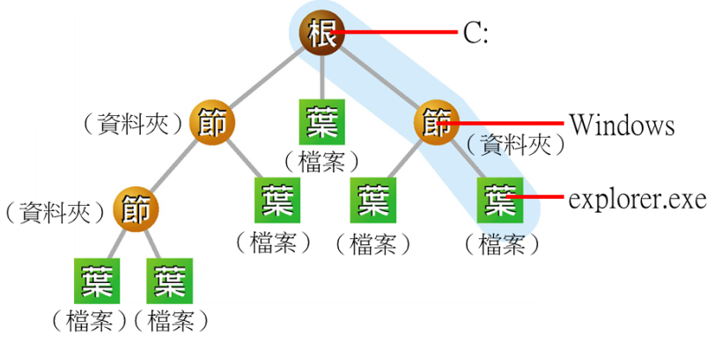

( )20.檔案的搬移若用快速鍵操作，須在原位置按「剪下」①Ctrl + X ②Ctrl + C ③Ctrl + P ，在新位置按
「貼上」Ctrl+V 。
※請翻背面，繼續作答………
二‧選填題40%(每格2分)：(從下方參考答案中選填正確答案作答)
1.使用電子地圖，輸入 或關鍵字，即可找到標的位置及附近的生活資訊。
2.遠距教學是網路學習，可突破 的限制，學習者可隨時隨地上網學習。
3.智慧卡是一種植入 的塑膠卡片，持有悠遊卡、iCASH等智慧卡，可搭乘大眾運輸工具或至
特約商店小額消費。
4.不當使用電腦會造成健康傷害，所以須養成正確操作電腦的姿勢，眼睛與螢幕的最高點同高，距離大約
~ 60公分。
5.當程式執行時，電腦系統會為該程式所需使用的指令及資料，指定存放在主記憶體中的某些位置，稱之為
。
6.CPU執行一個指令的過程稱為一個 週期。
7. 記憶體改善了ROM無法寫入資料的限制，常應用於隨身碟、智慧卡、智慧型手機等產品。
8.唯讀記憶體只能讀不能寫，常用來存放 的程式或資料，如開機的啟動程式。
9.硬碟轉速是指轉軸旋轉的速度，單位是 。
10.倍速是用來衡量光碟機 速度的單位，倍速越高，讀寫速度越快。
11.數位相機將拍攝的影像儲存在 。
12.我們常聽到「幾百千萬像素」的數位相機，指的就是相機具有將拍攝的影像拆解成多少萬個
的能力。
13. 是針對大多數使用者的需求所設計的軟體。
14. 軟體結合聲音、影像等多媒體技術，如益智遊戲、角色扮演遊戲等。
15.作業系統簡稱 ，是使用電腦必須具備的系統軟體。
16.作業系統做為使用者介面，只要使用滑鼠點選 或工作鈕，即可指揮電腦工作。

17. 左圖是電腦螢幕桌面的 鈕。

18.螢幕解析度設定越 ，文字及視窗較小，可視範圍較大。
19.Windows的檔案結構採 結構。
20.啟動Windows工作管理員，要同時按Ctrl + Alt + 三鍵。

◎選填題參考答案：
遊戲休閒 ， 圖示 ， 開始 ， 高 ， 低 ， 樹狀 ， 時空 ， 電腦晶片，
30 ， 45 ， 定址 ， 地址 ， 機器 ， 快閃 ， 永久性 ， OS ， RPM，
Delete ， Enter ， 讀寫 ， 記憶卡 ， 像素點 ， 套裝軟體 ， 作業系統

